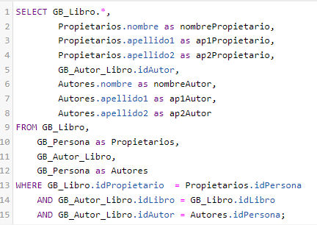

**Con esa querie conseguimos todos los datos mediante selectores en las entidades relacionadas.**





**Querie para insertar datos.**

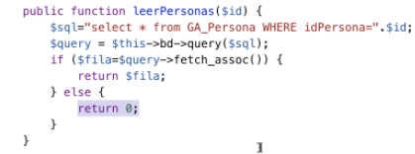

**Para obtener los datos de una persona en concreto…**

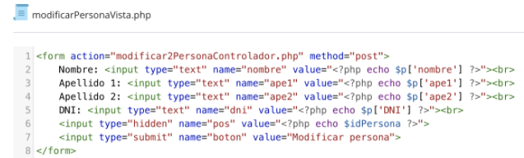

**Accedemos al array para coger en el formulario los datos que tenemos en la BBDD.**

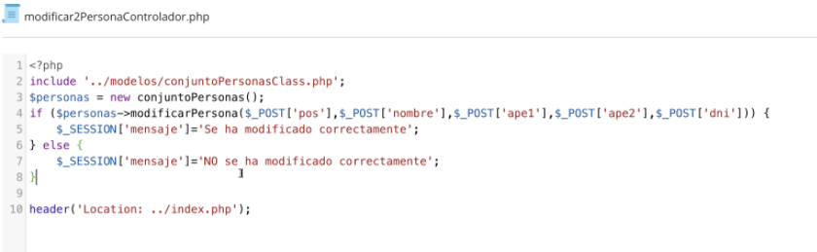

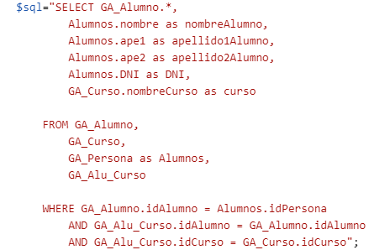

**Consulta cursos matriculados:**

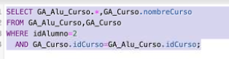

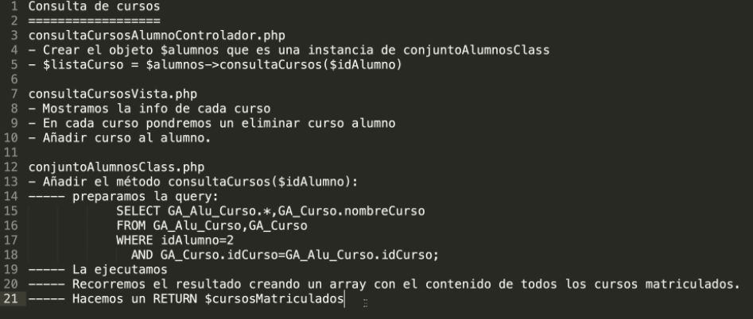

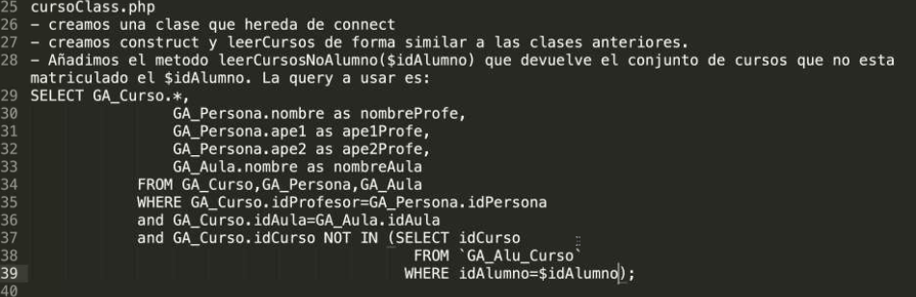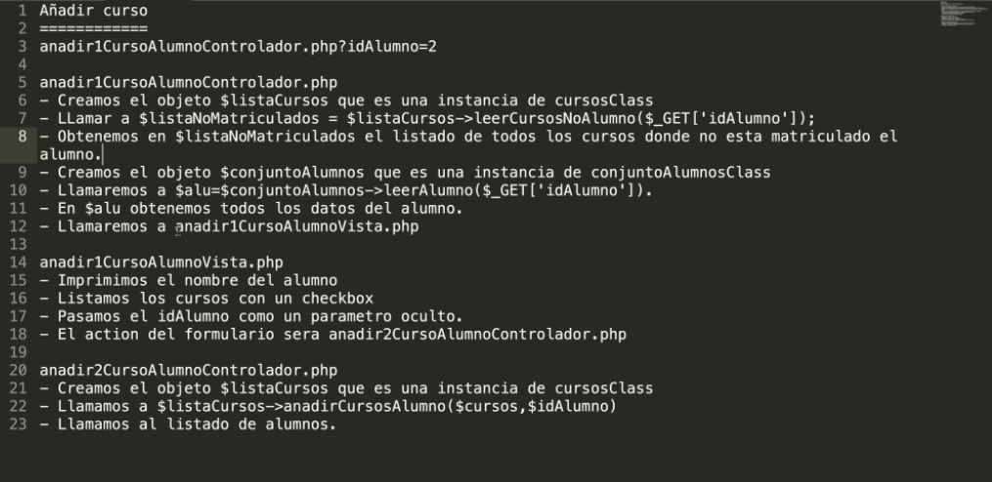

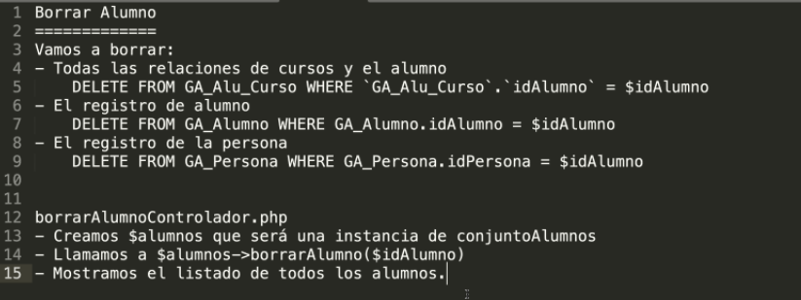

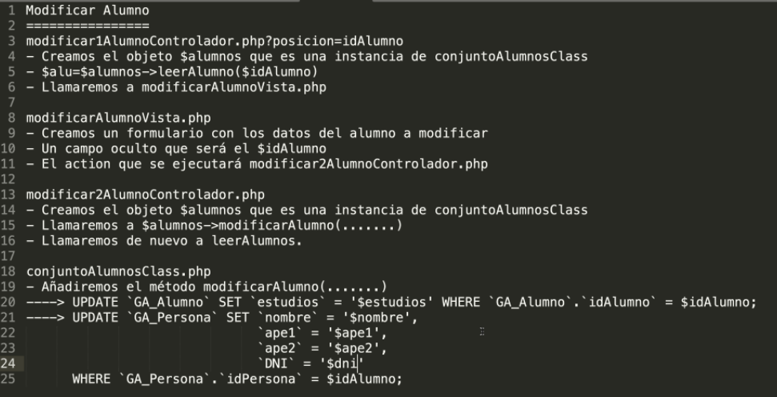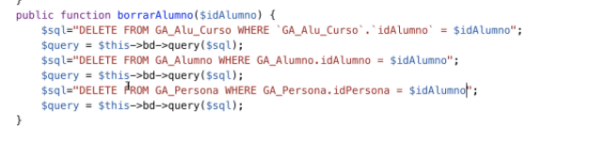

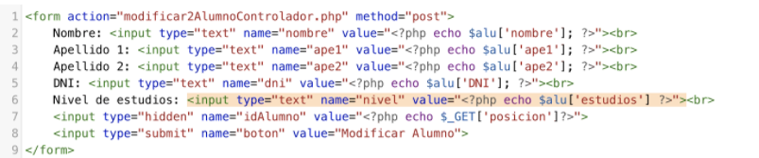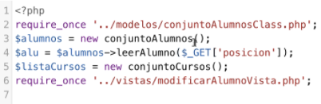

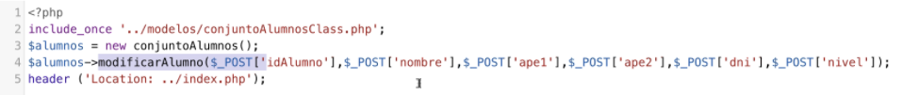

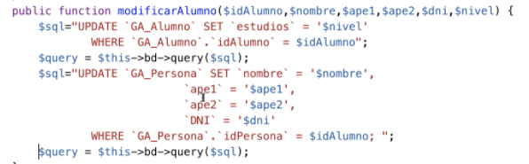

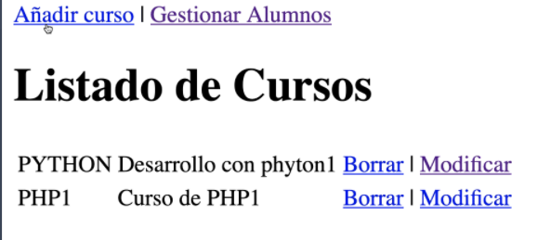

**CURSOS**

**leerCursosControlador.php**

require_once ‘../Controladores/conjuntoCursosClass.php’; cogemos la clase conjunto cursos

$cursos = new conjuntoCursos(); cogemos toda el conjunto cursos

Require_once ‘../Vistas/conjuntoCursosVista.php’; llamamos a la vista para mostrarlos

**leerCursosVista.php**

(botones para añadir otras rutas como gestionar alumnos, profesores y AÑADIR CURSO)

foreach ($cursos->cursos as $curso){…

botones para borrar y modificar con la posición idCurso en el href;

$curso[‘nombre’], curso[‘numHoras’], curso[‘nombreAula’], curso[‘profesorCurso’], curso[‘fechaInicio’], curso[‘fechaFinal’]

}

**Función leerCursos en conjuntoCursosClass:**

Public function leerCursos(){

$sql = “SELECT GA_Curso.*,

Profesor.nombre as nombreProfesor,

Profesor.ape1 as ape1Profesor,

Profesor.ape2 as ape2Profesor,

GA_Aula.nombre as nombreAula

FROM GA_Curso, GA_Persona as Profesor, GA_Aula, GA_Profesor

WHERE

GA_Curso.idProfesor = GA_Profesor.idProfesor

AND GA_Profesor.idProfesor = Profesor.idPersona

AND GA_Curso.idAula = GA_Aula.idAula ”

}

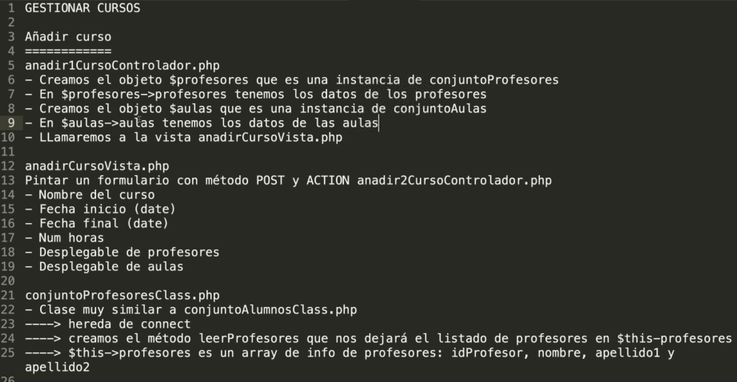

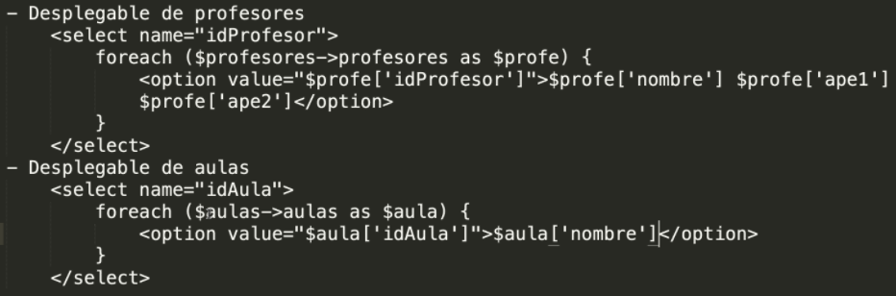

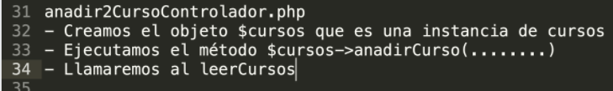

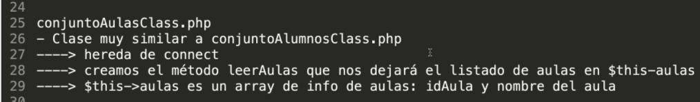

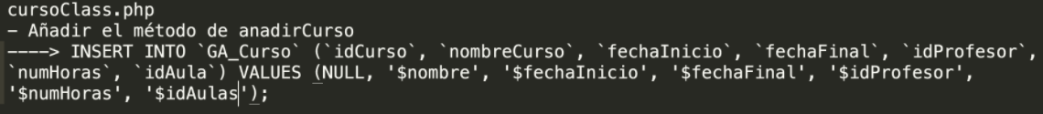

HAY DIVERSAS FORMAS DE BUSCAR DATOS EN NUESTRA BBDD como el método LIKE %%, con este método conseguimos buscar una propiedad que contenga los valores entre los % como por ejemplo en este caso:



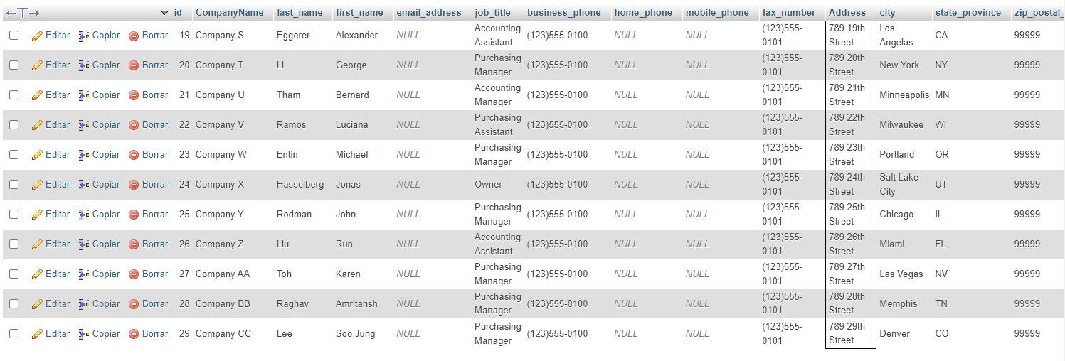Aquí le decimos que nos busque en la tabla **customers las filas que tengan una dirección que contenga el numero 789**, este es el resultado:

Tambien podemos mostrar los **clientes cuyo apellido empiece por W** de la misma forma que antes poniendo solo el % después de la primera letra:



Este sería el resultado:



**También podemos ver por ejemplo las regiones que tenemos con clientes.**



Con esto decimos que miremos las regiones en la tabla customers donde la región no sea NULL. Este es el resultado:

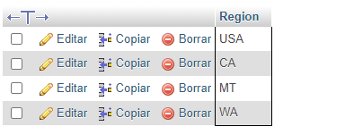

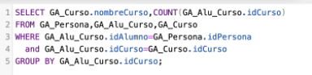

Esto es para ver los alumnos que tengo martriculados en cada curso donde seleccionamos el nombre del curso y contamos los alucurso con idCurso que hay en nuestra base de datos y mostrarlo numéricamente de esta forma:

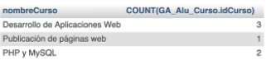

**INNER JOIN**

**Una JOIN realmente se hace así:**

🡨Así se hace en el SQL en Oracle por ejemplo.

Esto también se puede hacer con un **INNER** **JOIN**:



En este caso le decimos que coja la tabla GA_Curso, y hacemos que Entre en GA_Persona y que coja los valores donde el id profesor del curso y el id persona coincidan, lo que viene a ser lo mismo que la query de arriba (JOIN).

**LEFT OUTER JOIN**



En esta query le decimos que **muestre toda la información de los cursos** pese a que no tenga un profesor asignado. Es decir **no tiene en cuenta que se cumpla la zona de la derecha** del left outer join.

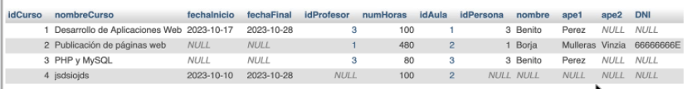

**RIGHT OUTER JOIN**



En esta query le decimos que muestre toda la información de las personas pese a que no tengan un curso asignado (si tienen curso asignado serian profesores).

Es decir no tiene en cuenta que se cumpla la zona de la izquierda del right outer join. Hay que tener en cuenta que no salen todas las personas ya que hay alumnos que si tienen curso asignado PERO no estamos cogiendo el idAlumno sino el idProfesor.

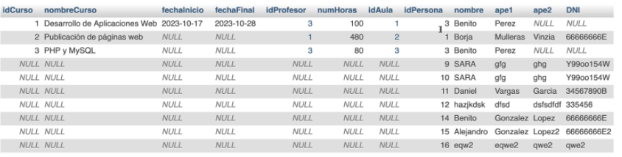

Estas se pueden mezclar para mostrar ambas relaciones:

EN ESTE CASO SI COGEMOS FROM **ALU CURSO**, por lo que tendremos todos los **alumnos** esten en un curso o no lo estén (entonces no serian alumnos sino personas simplemente).

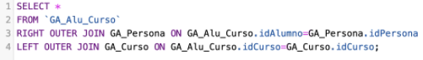

En este caso veremos **todas las personas (no profesores)** que tenemos **esten asociadas (alumnos) o no a un curso (personas).**

